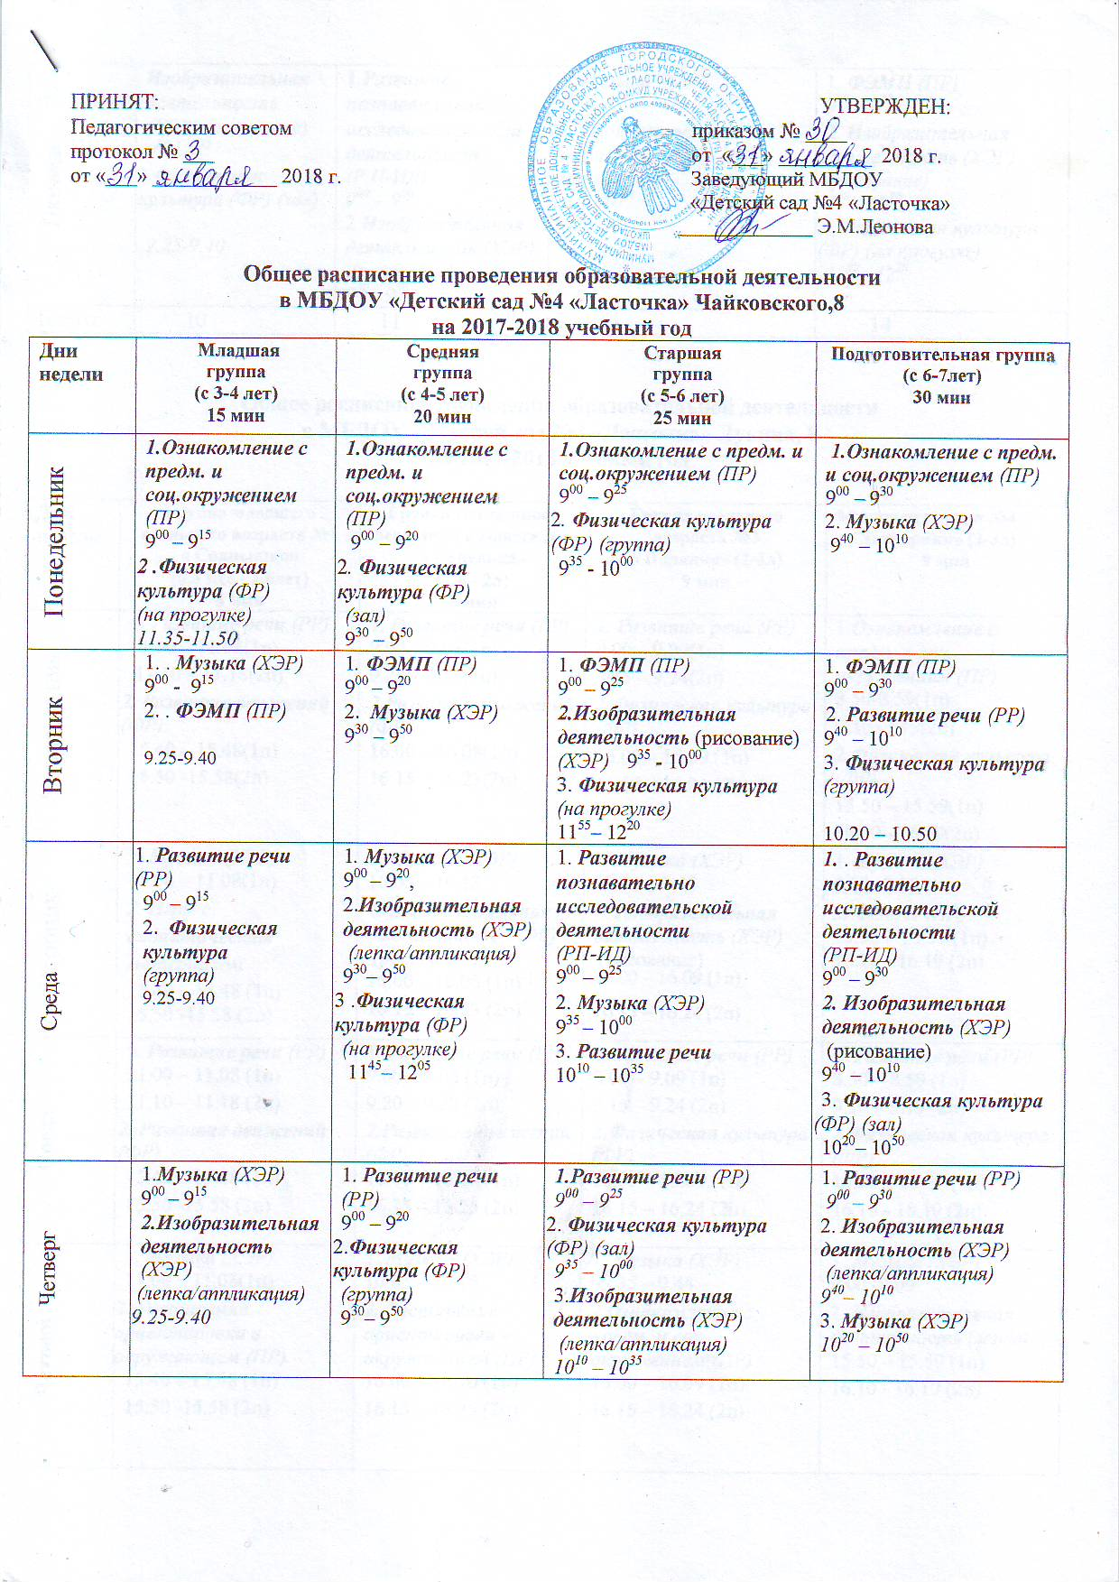
ПРИНЯТ:  Педагогическим советом  протокол № 3  от «31» января 2018 г. | УТВЕРЖДЕН:  приказом № 30  от «31» января 2018 г.  Заведующий МБДОУ  «Детский сад №4 «Ласточка»  _____________ Э.М.Леонова

Общее расписание проведения образовательной деятельности
в МБДОУ «Детский сад №4 «Ласточка» Чайковского,8
на 2017-2018 учебный год
Дни недели | Младшая  группа  (с 3-4 лет)  15 мин | Средняя  группа  (с 4-5 лет)  20 мин | Старшая  группа  (с 5-6 лет)  25 мин | Подготовительная группа  (с 6-7лет)  30 мин
Понедельник | 1.Ознакомление с предм. и соц.окружением (ПР)  9⁰⁰ – 9¹⁵  2 .Физическая культура (ФР)  (на прогулке)  11.35-11.50 | 1.Ознакомление с предм. и соц.окружением (ПР)  9⁰⁰ – 9²⁰  2. Физическая культура (ФР)  (зал)  9³⁰ – 9⁵⁰ | 1.Ознакомление с предм. и соц.окружением (ПР)  9⁰⁰ – 9²⁵  2. Физическая культура (ФР) (группа)  9³⁵ - 10⁰⁰ | 1.Ознакомление с предм. и соц.окружением (ПР)  9⁰⁰ – 9³⁰  2. Музыка (ХЭР)  9⁴⁰ – 10¹⁰
Вторник | 1. . Музыка (ХЭР)  9⁰⁰ - 9¹⁵  2. . ФЭМП (ПР)  9.25-9.40 | 1. ФЭМП (ПР)  9⁰⁰ – 9²⁰  2. Музыка (ХЭР)  9³⁰ – 9⁵⁰ | 1. ФЭМП (ПР)  9⁰⁰ – 9²⁵  2.Изобразительная деятельность (рисование)  (ХЭР) 9³⁵ - 10⁰⁰  3. Физическая культура (на прогулке)  11⁵⁵– 12²⁰ | 1. ФЭМП (ПР)  9⁰⁰ – 9³⁰  2. Развитие речи (РР)  9⁴⁰ – 10¹⁰  3. Физическая культура (группа)  10.20 – 10.50
Среда | 1. Развитие речи (РР)  9⁰⁰ – 9¹⁵  2. Физическая культура  (группа)  9.25-9.40 | 1. Музыка (ХЭР)  9⁰⁰ – 9²⁰,  2.Изобразительная деятельность (ХЭР)  (лепка/аппликация)  9³⁰– 9⁵⁰  3 .Физическая культура (ФР)  (на прогулке)  11⁴⁵– 12⁰⁵ | 1. Развитие познавательно исследовательской деятельности  (РП-ИД)  9⁰⁰ – 9²⁵  2. Музыка (ХЭР)  9³⁵ – 10⁰⁰  3. Развитие речи  10¹⁰ – 10³⁵ | 1. . Развитие познавательно исследовательской деятельности  (РП-ИД)  9⁰⁰ – 9³⁰  2. Изобразительная деятельность (ХЭР)  (рисование)  9⁴⁰ – 10¹⁰  3. Физическая культура  (ФР) (зал)  10²⁰– 10⁵⁰
Четверг | 1.Музыка (ХЭР)  9⁰⁰ – 9¹⁵  2.Изобразительная деятельность (ХЭР)  (лепка/аппликация)  9.25-9.40 | 1. Развитие речи (РР)  9⁰⁰ – 9²⁰  2.Физическая культура (ФР)  (группа)  9³⁰– 9⁵⁰ | 1.Развитие речи (РР)  9⁰⁰ – 9²⁵  2. Физическая культура (ФР) (зал)  9³⁵ – 10⁰⁰  3.Изобразительная деятельность (ХЭР)  (лепка/аппликация)  10¹⁰ – 10³⁵ | 1. Развитие речи (РР)  9⁰⁰ – 9³⁰  2. Изобразительная деятельность (ХЭР)  (лепка/аппликация)  9⁴⁰– 10¹⁰  3. Музыка (ХЭР)  10²⁰ – 10⁵⁰
Пятница | Изобразительная деятельность (ХЭР) (рисование)  9⁰⁰ – 9¹⁵  2.Физическая культура (ФР) (зал)  9.25-9.40 | 1.Развитие познавательно исследовательской деятельности  (Р П-ИД)  9⁰⁰ – 9²⁰  2.Изобразительная деятельность (ХЭР)  (рисование)  9³⁰– 9⁵⁰ | 1. Музыка (ХЭР)  9⁰⁰ – 9²⁵  2. Изобразительная деятельность (ХЭР)  (рисование)  9³⁵ – 10⁰⁰ | 1. ФЭМП (ПР)  9⁰⁰ – 9³⁰  2. Изобразительная деятельность (ХЭР)  (рисование)  9⁴⁰ – 10¹⁰  3. Физическая культура (ФР) (на прогулке)  11⁵⁵– 12²⁰
Итого: | 10 | 11 | 13 | 14

Общее расписание проведения образовательной деятельности
в МБДОУ «Детский сад №4 «Ласточка» Лунина, 8
на 2017-2018 учебный год
Дни недели | 1 группа раннего возраста №1  « Солнышко»  (0,8 мес - 1,6лет)  8 мин | 1 группа раннего возраста №2  « Капелька»  (1,6 - 2л)  8 мин | 2 группа раннего возраста №3  « Полянка» (2-3л)  10 мин | 2 группа раннего возраста №4  « Смешарики» (2-3л)  10 мин
Понедельник | 1. Развитие речи (РР)  11.00 – 11.08(1п)  11.10 – 11.18(2п)  2. Развитие движений (ФР)  15.40 – 15.48(1п)  15.50 -15.58(2п) | 1. Развитие речи (РР)  9.00 – 9.08(1п)  9.20 – 9.28(2п)  2.Развитие движений (ФР)  16.00 – 16.08(1п)  16.15 – 16.23(2п) | 1. Развитие речи (РР)  9.00 – 9.10(1п)  9.15 – 9.25(2п)  2.Физическая культура  (ФР)  16.00 – 16.10 (1п)  16.15 – 16.25 (2п) | 1.Ознакомление с предм. и соц. окружением (ПР)  8.50-9.00(1п)  9.10 -9.20(2п)  2.Физическая культура  (ФР)  15.50 – 16.00(1п)  16.10 - 16.20(2п)
Вторник | 1. Музыка (ХЭР)  11.00 – 11.08(1п)  2. Игры с дидактическим материалом  15.40 – 15.48 (1п)  15.50 -15.58 (2п) | 1. Музыка (ХЭР)  10.05 – 10.13  2. Изобразительная деятельность (ХЭР)  (рисование)  16.00 – 16.08 (1п)  16.15 – 16.23 (2п) | 1. Музыка (ХЭР)  09.35 – 9.45  2. Изобразительная деятельность (ХЭР)  (рисование)  ^{16.00 – 16.10 (1п)}  ^{16.15 – 16.25 (2п)} | 1. Музыка (ХЭР)  9.00 -9.10  2. ФЭМП (ПР)  15.50 – 16.00 (1п)  16.10 - 16.20 (2п)
Среда | 1. Развитие речи (РР)  11.00 – 11.08 (1п)  11.10 – 11.18 (2п)  2. Развитие движений (ФР)  15.40 – 15.48 (1п)  15.50 -15.58 (2п) | 1. Развитие речи (РР)  9.00 – 9.08 (1п)  9.20 – 9.28 (2п)  2.Развитие движений (ФР)  16.00 – 16.10 (1п)  16.15 – 16.25 (2п) | 1. Развитие речи (РР)  9.00 – 9.10 (1п)  9.15 – 9.25 (2п)  2.Физическая культура (ФР)  16.00 – 16.10 (1п)  16.15 – 16.25 (2п) | 1. Развитие речи (РР)  8.50 – 9.00 (1п)  9.10 – 9.20 (2п)  2.Физическая культура (ФР)  15.50 – 16.00 (1п)  16.10 - 16.20 (2п)
Четверг | 1. Музыка (ХЭР)  11.00 – 11.08(1п)  2. Расширение ориентировки в окружающем (ПР)  15.40 – 15.48 (1п)  15.50 -15.58 (2п) | 1. Музыка (ХЭР)  10.05 – 10.15  2. Расширение ориентировки в окружающем (ПР)  16.00 – 16.10 (1п)  16.15 – 16.25 (2п) | 1. Музыка (ХЭР)  09.35 – 9.45  2.Ознакомление с предм. и соц. окружением (ПР)  16.00 – 16.10 (1п)  16.15 – 16.25 (2п) | 1. Музыка (ХЭР)  9.00 -9.10  2. Изобразительная деятельность (лепка)  15.50 – 16.00 (1п)  16.10 - 16.20 (2п)
Пятница | 1.Игры с дидактическим материалом (ПР)  11.00 – 11.08 (1п)  11.10 – 11.18 (2п)  2.Игры со строительным материалом (ХЭР)  15.40 – 15.48 (1п)  15.50 -15.58 (2п) | 1.Игры с дидактическим материалом (ПР)  9.00 – 9.08 (1п)  9.20 – 9.28 (2п)  2.Игры со строительным материалом (ХЭР)  16.00 – 16.08 (1п)  16.15 – 16.23 (2п) | 1. ФЭМП (ПР)  9.00 – 9.10 (1п)  9.15 – 9.25 (2п)  2. Изобразительная деятельность (лепка) (ХЭР)  16.00 – 16.10 (1п)  16.15 – 16.25 (2п) | 1. Развитие речи (РР)  8.50 – 9.00 (1п)  9.10 – 9.20 (2п)  2. Изобразительная деятельность (ХЭР)  (рисование)  15.50 – 16.00 (1п)  16.10 - 16.20 (2п)
Итого: | 10 | 10 | 10 | 10

